## **A IMPORTÂNCIA DAS ÁREAS VERDES URBANAS NA MANUTENÇÃO DO CONFORTO TÉRMICO: O ESTUDO NO PARQUE ESTADUAL DO UTINGA E SEU ENTORNO.**

## Lana Gabriela Pardal de Andrade1; Luana Lopes Costa2; Ana Clara Silva Garcia3; Raymundo David Pinheiro4; João Victor Santana5; Eliane de Castro Coutinho6.

1Graduação. Universidade do Estado do Pará. [lanagabriela168@gmail.com](mailto:lanagabriela168@gmail.com)

2Graduação. Universidade do Estado do Pará. [lopes_luanna24@gmail.com](mailto:lopes_luanna24@gmail.com)

3Graduação. Universidade do Estado do Pará. [aclarasgarcia@gmail.com](mailto:aclarasgarcia@gmail.com)

4Graduação. Universidade do Estado do Pará. [baiadavid17@gmail.com](mailto:baiadavid17@gmail.com)

5Graduação. Universidade do Estado do Pará. [victortorsantana@gmail.com](mailto:victortorsantana@gmail.com)

6Doutora. Universidade do Estado do Pará. elianerik@gmail.com

**RESUMO**

O avanço do capitalismo e o advento de tecnologias cada vez mais aprimoradas levaram ao desenvolvimento de muitas áreas dentro do espaço geográfico. Os centros urbanos, áreas que mais se beneficiaram com a disponibilidade dessas tecnologias, cresceram de maneira desordenada. Com o incessante progresso dos centros urbanos, a manutenção das áreas verdes tornou-se segundo plano, o que com o passar do tempo vem acarretando inúmeros malefícios que afetam diretamente a qualidade de vida da humanidade, visto que a cobertura vegetal urbana traz uma série de benefícios que minimizam muito os problemas advindos da infraestrutura urbana, sendo o conforto térmico apenas um desses benefícios. O presente trabalho se justifica pela necessidade de haver uma reflexão sobre a importância de manter a natureza como parte essencial dentro de um planejamento urbano, haja vista os benefícios que ela nos concede. A fim de mostrar a importância das áreas verdes urbanas na manutenção do conforto térmico, foi realizado o presente trabalho, tendo como área de estudo o Parque Estadual do Utinga e uma parte de seu entorno. Para coleta dos dados foram selecionados três pontos: Um no interior do parque, outro na área do estacionamento e o último situado na área externa ao parque. Nos pontos citados foram coletados dados de umidade relativa do ar e temperatura utilizando um termo-higrômetro. As coletas foram feitas em duas semanas, na primeira e na última semana de junho (com exceção do sábado e do domingo), e em três horários distintos: 8hrs, 11hrs e 16hrs. Os dados coletados em campo geraram resultados que levaram a construção de gráficos e tabelas, que confirmaram o objetivo proposto pelo trabalho.

**Palavras-chave:** Áreas verdes. Conforto térmico. Qualidade de vida.

**Área de interesse do simpósio**: Sustentabilidade e urbanismo.

1. **INTRODUÇÃO**

O capitalismo e seu consequente desenvolvimento levaram ao fomento do processo de crescimento dos centros urbanos. Nessa trajetória de progresso a relação homem-natureza passou a ser analisada devido ao espaço ocupado pelo homem em relação à natureza. A urbanização é um dos resultados dessa constante ocupação exacerbada e desordenada.

As áreas consideradas urbanas no Brasil representam menos de 1% do território nacional (0,63%) e concentram 160 milhões de pessoas, ou seja, 84,3% da população brasileira (FARIAS et al., 2017), sendo que a maioria dessas áreas carece de planejamento socioeconômico e ambiental. O não planejamento do equilíbrio na paisagem entre o espaço urbano e as áreas verdes acarreta em uma desvalorização dos serviços ambientais e sociais prestados pela cobertura vegetal. De acordo com Pina (2011) o grande desafio nos grandes ecossistemas urbanos é a busca do equilíbrio relativo do sistema natural e antrópico.

O desordenado processo de uso das áreas verdes para a ocupação com equipamentos e infraestruturas urbanas gera um desconforto ambiental tanto em nível térmico, acústico, visual e de circulação. De acordo com Martelli e Santos (2015), a cidade é por si só, um grande modificador do clima, devido às grandes áreas pavimentadas e diminuição das áreas verdes, a camada de ar tende a ser mais quente em áreas urbanas do que em áreas rurais. Para Abreu (2008) as principais alterações climáticas, causadas pela escassez de espécimes arbóreos, são as seguintes: maior incidência de radiação solar direta, aumento da temperatura do ar, redução da umidade, modificação da direção dos ventos, aumento da emissão de radiação de onda longa e alteração dos ciclos de precipitação.

A vegetação possui um papel importantíssimo na minimização da sensação de desconforto térmico, pois nos centros urbanos, é responsável, entre outros aspectos, pela melhoria do conforto ambiental, atuando na redução da temperatura e da poluição sonora, aumento da umidade e contribui, ainda, para estabilidade emocional e conforto psicológico, além de proporcionar ambientes para lazer, descanso e recreação de acordo com Silva et al (2007). Dessa maneira a arborização urbana é uma alternativa que pode contribuir de diversas maneiras com a paisagem urbana, interagindo com os indivíduos a partir de benefícios físicos e climáticos (MARTELLI e SANTOS, 2015). Desse modo, o presente trabalho teve por objetivo avaliar a influência da vegetação no índice de temperatura e umidade no Parque Estadual do Utinga e seus arredores.

1. **METODOLOGIA**

A unidade de conservação está localizada no município de Belém que possui cerca de 1.452. 275 habitantes e uma frota de veículos cerca de 24.775, no estado do Pará (1º 25’ 33,05” S e 48º 26’ 39,14” O), o Parque Estadual do Utinga (PEUt), foi criado em 1993 com o intuito de preservar o ecossistema natural de grande relevância ali existente, e consequentemente estimular a pesquisa científica e desenvolvimento de atividades de educação ambiental aliado ao lazer que o parque proporciona ao ecoturismo.

A pesquisa do presente trabalho se caracterizou como exploratória, descritiva e explicativa, haja vista o processo de exploração do assunto por meio de referenciais teóricos diversos, e também o processo de descrição e explicação de fenômenos baseados na correlação de variáveis, no caso, temperatura e umidade. Para iniciar o processo em campo primeiro foi selecionado previamente os pontos.

Dentre os pontos selecionados para o estudo do conforto térmico na região (Figura 1), determinou-se o primeiro ponto (P1: 1º 25’ 26,72” S e 48º 26’ 28,45” O) na região interiorana da unidade, próximo às trilhas e cercado de áreas arbóreas. O segundo ponto (P2: 1º 25’ 29,68” S e 48º 26’ 37,03” O), distante 279,68 metros do ponto 1, encontrava-se no interior do Parque na área do estacionamento, com poucas áreas verdes e presença de veículos parados. E o terceiro e último ponto da análise (P3: 1º 25’ 33,06” S e 48º 26’ 41,75” O), em uma região exterior ao parque, localizada em um canteiro frente à entrada do mesmo, cercada por ruas pavimentadas com grande fluxo de automóveis, elevado grau de urbanização e pouquíssimas áreas verdes, distando-se 180,70 metros do ponto 2.

Figura 1-Mapa de localização dos pontos de coletas de dados no Curió-Utinga.

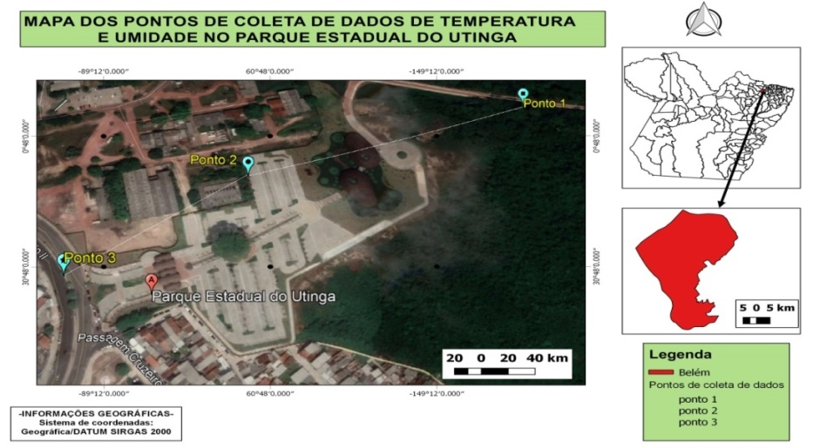

Fonte: autores, 2018.

Para a análise do conforto térmico, utilizou-se parâmetros de temperatura e umidade, cuja medição foi realizada por meio de termo-higrômetros (compostos por um bulbo seco e um bulbo úmido) os quais foram fixados – com auxílio de barbantes – em árvores em seus respectivos pontos pré-determinados. Realizou-se a coleta de dados na primeira e última semana do mês de junho durante cinco dias na semana, com três diferentes horários no dia – 8:00h, 11:00h e às 16:00h – distribuídos conforme as diferentes condições climáticas proporcionadas. O reservatório de água dos termômetros de bulbo úmido foi preenchido com água destilada, e esperou-se 15 minutos antes do horário de coleta, pois é o tempo necessário para que o termômetro se estabilize com a temperatura ambiente. Vale ressaltar que todas as temperaturas do termômetro seco e úmido foram coletadas em campo, mas a umidade relativa (diferença de temperatura dos dois termômetros) foi obtida através de cálculos em planilha no software Excel.

Para a determinação do Índice de Temperatura e Umidade (ITU), utilizou-se a equação (1), que é empregada para se determinar o stress em ambientes urbanos:

$\text{ITU}\text{= 0,8*}\text{Tbs }\text{+ }\frac{\text{U}\text{r}\text{*}\text{Tbs}}{\text{500}}$ (Equação 1)

Onde:

ITU = Índice de Temperatura e Umidade; Tbs = Temperatura do bulbo seco em graus Celsius; Ur = Umidade Relativa do ar em %. Após a obtenção dos resultados do Índice de temperatura e umidade, estes foram comparados de acordo com a metodologia de Nóbrega e Lemos (2011) (tabela 1):

Tabela 1. Tabela de critérios de classificação do ITU.

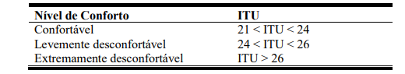

Fonte: Nóbrega e Lemos (2011).

Os dados de temperatura, umidade e o índice de ambas variáveis (ITU) foram processados em planilha de dados no software Microsoft Excel 2010, e posteriormente ocorreu a determinação das médias de cada ambiente nos três horários avaliados (8, 11 e às 16 horas). A análise estatística das variáveis foi realizada através de estatística descritiva.

1. **RESULTADOS E DISCUSSÃO**

De acordo com a tabela 2, a qual mostra as médias e o desvio padrão dos dados de temperatura e umidade, nos pontos de coleta e nos 3 diferentes horários, evidencia-se que, ao comparar os resultados obtidos nos diferentes pontos, o ponto 1 (no interior do parque), apresentou as menores médias de temperatura em relação aos demais pontos para todos os horários avaliados. O ponto 2 (estacionamento do parque) apresentou os maiores valores de temperatura para 8 e 11 horas, exceto no horário das 16 horas, sendo o ponto 3 (fora do parque) o ponto que apresentou a maior média. Em relação às médias de umidade relativa do ar, o ponto 1 apresentou as maiores médias em relação aos demais pontos. O ponto 2 apresentou a menor média de umidade às 8 horas da manhã. Já o ponto 3, apresentou os menores valores de umidade para os horários das 11 horas e das 16 horas.

Tabela 2. Médias de Temperatura (T ºC) e Umidade Relativa do Ar (UR%) para os diferentes pontos avaliados.

|  |  |  |  |  |  |  |
| --- | --- | --- | --- | --- | --- | --- |
| Horário | P1 | | P2 | | P3 | |
| T (ºC) | UR (%) | T (ºC) | UR (%) | T (ºC) | UR (%) |
| 08:00 | 27,7 ± 0,9 | 89,9 ± 7,9 | 29,8 ± 1,7 | 75,95 ± 6,5 | 29,25 ± 1,3 | 76,96 ± 4,5 |
| 11:00 | 32,13 ± 1,3 | 77,03 ± 7,5 | 32,72 ± 1,2 | 63,42 ± 4,3 | 32,7 ± 1,2 | 61,64 ± 5,3 |
| 16:00 | 30,75 ± 1,8 | 76,84 ± 11,2 | 31,1 ± 2,1 | 67,42 ± 9,3 | 31,9 ± 2,3 | 64,19 ± 10,8 |

Fonte: autores (2018).

Os resultados obtidos para o ponto 1 ficaram em conformidade com o que já era esperado. Por este ponto está no interior do parque, onde tem a presença grande de vegetação, era esperado que as temperaturas fossem mais amenas e que a umidade relativa tivesse um maior valor, isso porque em locais arborizados a vegetação pode interceptar entre 60 e 90% da radiação solar, causando redução substancial de temperatura na superfície do solo, de acordo com o autor Lambers (1997).

Tais resultados evidenciam compatibilidade com os que foram obtidos por Silva et al (2007) em um trabalho desenvolvido em uma universidade do Piauí, no qual foram comparados 6 pontos, e o ponto que apresentou um maior conforto térmico (menores temperaturas e maiores umidades) foi o ponto 5, pois ficava situado a 100 metros de mangueiras, localizadas em piso permeável de terra. Segundo Santos et al. (2011) o tipo de recobrimento do solo caracterizados pelas superfícies naturais ou não (verde, permeável ou impermeável), interfere nas condições térmico-hídricas e ,consequentemente, no nível de conforto térmico.

Em 66% dos resultados obtidos para o ponto 2, no estacionamento e próximo a carros parados, este apresentou as maiores temperaturas e menores umidades, isto porque por mais que este ponto estivesse perto de uma área parcialmente coberta por vegetação, a presença do asfalto e do concreto era superior, por conta da infraestrutura do estacionamento. As altas temperaturas e baixas umidades registradas nesse ponto condiz ainda com o trabalho já mencionado realizado em uma universidade do Piauí, só que agora fazendo a comparação com o ponto 2 estabelecido lá, este possui grande área externa impermeável com espaços de estacionamento revestidos de blocos de concreto fazendo com que este ponto registre altas temperaturas e baixas umidades relativas (SILVA et al, 2007).

O fato de no horário das 16 horas, diferentemente dos outros horários, o ponto 2 não ter registrado a maior temperatura e ter apresentado a segunda maior umidade, pode ser explicado pela garoa que ocorreu em 2 dias de coleta (não consecutivos) um pouco antes da coleta do horário das 16 horas. Com a chegada do horário de coleta a garoa já tinha passado, porém o microclima do ponto 2 continuava úmido por conta da evapotranspiração das folhas das árvores situadas ali perto, através da evapotranspiração ocorre o resfriamento das folhas e do ar adjacente, devido à retirada de calor latente (MARTELLI e SANTOS, 2015). Além disso, o tempo presente nesse horário geralmente se apresentava com um céu com bastante nuvens, pouco sol, e isso também favoreceu um microclima mais ameno neste ponto.

Esperava-se que para o ponto 3 as temperaturas fossem sempre mais altas, pelo fato de ser o ponto fora do parque com quase nenhum contato com áreas verdes e que está situado especificamente entre as vias da avenida João Paulo II, próximo a cobertura com pavimento asfáltico. Segundo Silingovschi Jr. (2006) o tipo de cobertura do solo, sejam estas: pavimentação (asfalto, concreto), vegetação (gramado, arborização), relaciona-se com absortância desses materiais que irão reter mais radiação solar e assim elevar a temperatura da superfície onde encontram-se. No entanto, o que levou esse ponto, na maioria das vezes, não ser o primeiro com médias mais quentes, e sim o segundo, foi a intensa circulação de veículos na avenida, que produzia intensa ventilação, a qual fazia diminuir as temperaturas tanto do bulbo seco como do úmido no termo-higrômetro.

O movimento do ar no ponto 3, o qual ocorria esporadicamente no ponto 2 (apresentou maiores médias de temperatura), interfere segundo Ruas e Labaki (2001) no conforto térmico das pessoas devido sua influência nos processos de trocas de calor do corpo com o meio por convecção ou evaporação. De acordo com a tabela (tabela 2) pode-se perceber que no único horário em que o ponto 3 teve a maior média de temperatura (16 horas) foi no horário em que o fluxo de carros na avenida era menor, quando comparados com os outros, que eram horários de pico. Mostrando assim que de fato a circulação de veículos, por influenciar na movimentação do ar, interfere também na temperatura.

Os resultados para o Índice de Temperatura e Umidade (Figura 2) evidenciaram médias com predominância na classe “extremamente desconfortável” para todos os pontos analisados, sendo P1 o ponto que apresentou as menores médias de ITU para os três horários avaliados (8h, 11h e 16h), corroborando com os valores apresentados na tabela 2, os quais apresentaram menores temperaturas e maiores médias de umidade relativa do ar. As médias do ponto 2 foram superiores nos horários das 8 e das 11 horas, com exceção de 16 horas, o qual apresentou o ponto 3 com a maior média. Os pontos P2 e P3, segundo a tabela 2, contêm elevados valores de temperatura e valores mais baixos de umidade, proporcionando, dessa forma, maiores médias de Índice de Temperatura e Umidade.

Figura 2- Índice de Temperatura e umidade (ITU) para os diferentes pontos avaliados.

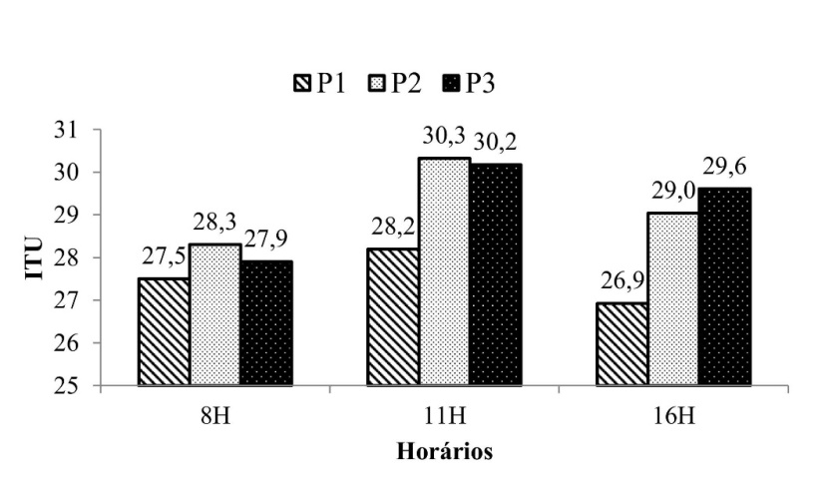

Fonte: autores (2018).

Segundo Barbirato et al. (2007) o Índice de Temperatura e Umidade (ITU) é comumente utilizado nos trópicos pela sua praticidade e facilidade de obtenção de resultados, e além disso, é um dos índices utilizados para ambientes abertos que permitem quantificar o “stress” no ambiente urbano. Pires et al. (2010), os quais avaliaram a qualidade do ar na avenida Governador José Malcher, constataram que a presença significativa de vegetação nos pontos avaliados não impediram o desconforto ambiental na área, apresentando valores elevados de ITU, dessa forma, corroborando com os resultados do presente estudo relacionados ao ponto 1, onde mesmo com toda a vegetação em volta ainda apresentou características atmosféricas desconfortáveis.

De acordo com Costa (2003) a maior quantidade de vegetação presente no ponto 1 influenciou, quando comparado com os demais pontos, diretamente nos menores valores de ITU, pois a presença de áreas verdes interfere na composição do microclima absorvendo, desse modo, a energia solar que é utilizada no processo de fotossíntese, liberando oxigênio e gás carbônico, renovando o ar atmosférico e produzindo vapor d’água, umidificando o ar e amenizando a temperatura ambiente. O microclima proporcionado pelos serviços ecológicos da abundante vegetação presente no interior do parque, onde fica o referido ponto, caracterizou este como o que apresentou características atmosféricas mais confortáveis.

O maior Índice de Temperatura e Umidade no ponto 3 às 16 horas deve-se a maior presença de pavimentação no local, pois segundo Costa (2003), o material utilizado nas superfícies urbanas tem usualmente uma grande capacidade calorífera, pelo fato deste apresentar maior capacidade de armazenamento de energia do que o das superfícies rurais, consequentemente, é maior o seu potencial de aumentar a temperatura através da irradiação da energia acumulada.

Além disso, Santamouris (1997) destaca que o armazenamento de calor e sua consequente emissão é maior para o asfalto que para solos com presença de concreto e sem pavimento. Esta mesma avaliação em relação aos materiais que absorvem o calor pode ser feita para o ponto 2, o qual apresentou segundo a figura 2 os maiores resultados para o ITU (com exceção das 16h). Neste ponto o solo impermeável também predominava, e além disso, diferentemente do ponto 3, a ventilação advinda dos carros em circulação não existia, o que colaborou para que o referido ponto apresentasse os maiores resultados para o ITU e também para que este fosse consequentemente o ponto com maior desconforto térmico.

1. **CONCLUSÃO**

Com base nos resultados obtidos, no Parque Estadual do Utinga ao comparar os três pontos da análise com diferentes condições físicas e climáticas, pode-se constatar que a presença de vegetação em um ambiente está diretamente relacionada com a manutenção do conforto térmico local, visto pela sua influência no Índice de Temperatura e Umidade (ITU) que na maioria das situações apresentadas teve grande importância no papel de diminuir a temperatura e aumentar a taxa de umidade.

Em consonância com o que foi sobredito, fica evidente a grandeza dos benefícios proporcionados pela cobertura vegetal que ainda sobrevive em meio aos avanços urbanos. Além de colaborar esteticamente com a harmonia e infraestrutura da cidade dando um aspecto mais saudável e equilibrado para a mesma, também promove o bem estar e a saúde, pois um ambiente que proporciona um conforto térmico é um espaço convidativo e que fomenta ações e atividades de lazer para a sociedade civil, e o Parque Estadual do Utinga, sendo uma rica área de preservação ambiental, é um grande exemplo disto. Portanto, preservar e cuidar dos ambientes nos quais ainda remanesce a natureza e toda sua exuberância, é cuidar da vida.

**REFERÊNCIAS**

ABREU, L.V.; **Avaliação da escala de influência da vegetação no microclima por diferentes espécies arbóreas**. Campinas, SP, 2008. Dissertação (Mestrado) – Faculdade de Engenharia Civil, Arquitetura e Urbanismo, Universidade Estadual de Campinas, 2008. 154f.

ALVES, O.S. **Zoneamento bioclimático da mesorregião metropolitana de Belém e influência do clima na modernização da avicultura no Estado do Pará**. Tese (Doutorado) - Instituto da Saúde e Produção Animal, Universidade Federal Rural da Amazônia, Belém. 2006. 37f.

BARBIRATO, G.M.; SOUZA, L.C.L.; TORRES, S.C. **Clima e Cidade**: Uma abordagem climática como subsídio para estudos urbanos. EDUFAL: Maceió, 164 p., 2007.

COSTA, A. D. L. **Análise bioclimática e investigação do conforto térmico em ambientes externos: uma experiência no bairro de Petrópolis em Natal/RN**. Dissertação (Mestrado em Conforto no Ambiente Construído; Forma Urbana e Habitação) - Universidade Federal do Rio Grande do Norte, Natal, 2003. 183f.

DENATRAN – DEPARTAMENTO NACIONAL DE TRANSITO. **Frota de veículos da Região Metropolitana de Belém** – Posição em Julho de 2017. Disponível em:< http://www.denatran.gov.br/ >. Acesso em: 15 de julho de 2018.

[FARIAS, A. R.](http://www.bdpa.cnptia.embrapa.br/consulta/busca?b=pc&biblioteca=vazio&busca=autoria:%22FARIAS,%20A.%20R.%22); [MINGOTI, R.](http://www.bdpa.cnptia.embrapa.br/consulta/busca?b=pc&biblioteca=vazio&busca=autoria:%22MINGOTI,%20R.%22); [VALLE, L. B.](http://www.bdpa.cnptia.embrapa.br/consulta/busca?b=pc&biblioteca=vazio&busca=autoria:%22VALLE,%20L.%20B.%22); [SPADOTTO, C. A.](http://www.bdpa.cnptia.embrapa.br/consulta/busca?b=pc&biblioteca=vazio&busca=autoria:%22SPADOTTO,%20C.%20A.%22); [LOVISI FILHO, E.](http://www.bdpa.cnptia.embrapa.br/consulta/busca?b=pc&biblioteca=vazio&busca=autoria:%22LOVISI%20FILHO,%20E.%22) [**Identificação, mapeamento e quantificação das áreas urbanas do Brasil**](http://www.bdpa.cnptia.embrapa.br/consulta/busca?b=pc&id=1069928&biblioteca=vazio&busca=1069928&qFacets=1069928&sort=&paginacao=t&paginaAtual=1) **Gestão Territorial**: Campinas, 2017. 5 p. Comunicado Técnico.

GUSMÃO, F. L. S.; OLIVEIRA, A. T. F.de; PADILLHA, T. C. dos S. Análise do conforto ambiental através de dados meteorológicos em duas áreas distintas do município de Paragominas-PA. **Revista Seminário Estadual de Águas e Florestas.** Disponível em:< http://www.semas.pa.gov.br/revistaseaf/>. Acesso em: 02 de junho de 2018.

IBGE. **Cidades Pará, Belém**. Disponível em: <https://cidades.ibge.gov.br/brasil/pa/belem/panorama>. Acesso em: 02 de junho de 2018.

LAMBERS, R.; DUTRA, L.; PEREIRA, F.O.R. **Eficiência energética na arquitetura**. São Paulo: PW, 1997.

## MARTELLI, A.; SANTOS JR, A. R.; Arborização Urbana do Município de Itapira – SP: Perspectivas para Educação Ambiental e sua Influência no Conforto Térmico. **Revista Eletrônica em Gestão, Educação e Tecnologia Ambiental**. v. 19, n. 2, maio/ago, 2015.

NOBREGA, R. S.; LEMOS, T. V. S.; O Microclima e o (Des)conforto Térmico em Ambientes Abertos na Cidade do Recife. **Revista de Geografia (UFPE).** v. 28, n. 1, 2011.

PINA, J. H. A. **A influência das áreas verdes urbanas na qualidade de vida:** o caso dos Parques do Sabiá e Victório Siquierolli em Uberlândia-MG. 2011. 105 f. Dissertação (Mestrado em Ciências Humanas) - Universidade Federal de Uberlândia, Uberlândia, 2011.

PIRES, A. C. de O; COSTA, C. D. F. da; SILVA L. S. e; COUTINHO, E. de C. **Qualidade do Ar da Avenida Governador José Malcher – Belém Pará**. 2010. Disponível em: <http://www.sbmet.org.br/cbmet2010/artigos/435_35424.pdf>. Acesso em: 05 de junho de 2016.

RUAS, A.C.; LABAKI, L. C. **Ventilação do ambiente e o conforto térmico**. IN: VI Encontro Nacional/ III Encontro Latino Americano sobre Conforto no Ambiente Construído, São Pedro, SP, 2001.

SANTAMOURIS, M.; MIHALAKAKOU, G.; ASIMAKOPOULOS, D.N. On the Coupling of Thremostatically Controlled Buildings with Ground and Night Ventilation Passive Dissipation Techniques. **Solar Energy**. v. 60, n.3 e 4, pp. 191-197, 1997.

SANTOS, J.S; SILVA, V.P.R.; ARAÚJO, L.E.; LIMA, E.R.V.; COSTA. A.P.L. Análise das Condições do Campo Térmico em Ambiente Urbano: Estudo do Caso em Campus Universitário. **Revista Brasileira de Geografia Física**. Recife. v.4, n.2, p. 336-353, 2011.

SILINGOVSCHI JR, E. **Análise da Temperatura em função das Características da Cobertura do Solo e Condições de entorno de Londrina, Paraná.** Disponível em: <http://www.uel.br/pos/enges/portal/pages/arquivos/dissertacao/30.pdf>. Acesso em: 11 de julho de 2018.

SILVA, C.F.; LOPES, W. G. R.; MATOS, K.C. **Contribuição para Áreas Verdes para o Conforto Térmico de Espaços Livres da Universidade Federal do Piauí**. Disponível em: <http://www.elecs2013.ufpr.br/wp-content/uploads/anais/2007/2007_artigo_059.pdf>. Acesso em: 11 de julho de 2018.